Cours Ouverts

24/10/2014
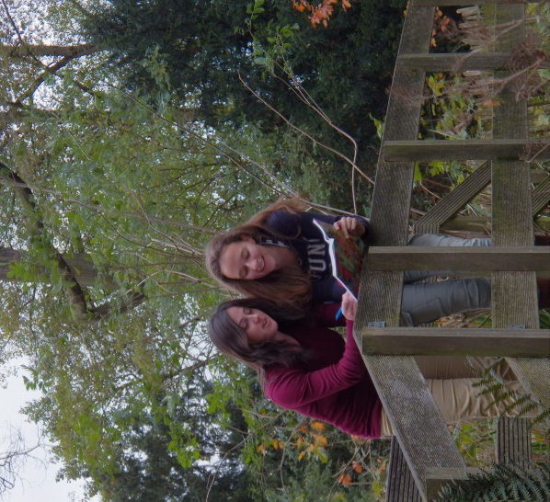
Cher journal intime, Nous sommes en train de choisir pour l’université. C’est très important et tous les profs nous rappelons souvent au fait qu’ à la fin de l’année on doit faire le choix donc ce que ce n’est pas mal de nous informer bien. Toutefois, nous trouvons que c’est très difficile parce que le choix est énorm. De plus nous ne savons pas très bien ce que nous voulons et ce que sont nos qualités. Donc nous avons décidé que nous irons à un cours ouverts le 27 octobre.
Probablement, cher journal, tu ne comprends pas beaucoup ce que j’essaie t’expliquer. Peut-être c’est le meilleur si je commence avec l’explication de notre système d’école et puis que j’explique le but des cours ouverts. C’est le plus facile, tu ne penses pas ?
En Belgique on compare notre système scolaire avec une cascade. C’est parce que on a trois niveaux différents en notre enseignement secondaire. D’abord on a ASO(enseignement secondaire général). Ça veut dire qu’on peut mieux ou facilement étudier. Quand on a suivi Aso on est quasiment obligé de continuer à haute école ou à l’université, diplôme ASO ne mène pas directement à une profession. à l’université ou haute école on peut étudier beaucoup des professions. Par exemple infirmier, docteur, ingénieur, avocat,… tous les profession pour lesquelles on a surtout besoin de la connaissance théorétique.
Puis on a le TSO (enseignement secondaire technique ). Ici on se concentre à deux aspects, la théorie et aussi bien la pratique. les élèves ici, sont un peu plus orientés sur une profession et ils ont le choix d’aller travailler après l’école secondaire, d’aller à l’haute école ou ils peuvent choisir pour un septième année où ils se spécialisent dans leur domaine. Après, ils peuvent travailler dans des secteurs comme santé publique, biotechnique, science industrielle... Pour finir on a le BSO ( enseignement professionnel). Ici on apprend immédiatement une profession. Les élèves se focalisent sur la pratique. Après 6 année de BSO on peut faire un septième année de spécialisation ou on peut aller travailler comme mécanicien, boulanger , menuisier, coiffeur, …
L’un n’est pas meilleur que l’autre, mais laquelle vous choissisez dépends de vos intérêts.

Le but d’aller aux cours ouverts c’est d’informer les étudiants comment les leçons se déroulent à l’université. C’est très utile pour avoir un peu d’informations des différentes orientations et peut-être ça peut aider pour faire un choix. Quand on trouve une orientation spécifique qu’on veut faire, on peut peut-être déjà penser à une profession. Donc les cours ouverts pourront vraiment vous aider à vous préparer pour l’université. Il est très utile que vous êtes préparé, puisque ce choix est très important pour votre future.
Quand votre direction choissie n’est pas ce que vous attendiez, vous devez étudier des chose que vous n’aimez pas et probablement ça va avoir un effet négatif à vos études. Le message est donc de bien réfléchir avant que vous choisissez.
Donc nous irons à un cours ouvert dans l’université d’Anvers le 17 Octobre. Nous sommes vraiment intéressées comment les leçons seront. Nous t’informerons encore comment le jour ce va dérouler !

Gros bisous

Anne et Kathy

27/10/2014 Cher journal intime,
Aujourd’hui nous sommes allées à Anvers pour le cours ouvert. C’était très chouette !
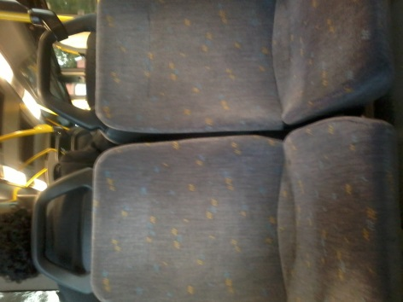
À 10:00 Kathy est partie à Anvers avec le train et moi, je suis allée avec le bus. Le trajet dure assez long, Kathy avait besoin une demie heure et moi d’une heure ,mais quand tu écoutes de la musique, ce n’est pas un grand problème ! À onze heures, nous sommes arrivés à Anvers et nous nous sommes rencontrées à la gare.
Le cours ouvert commence à 13.00 heures donc nous avions encore un peu de temps pour découvrir la ville. Par conséquence nous avons naturellement fait du shopping au Meir et nous avons mangé au ‘Panos’. Le Meir est une grande rue avec beaucoup des boutiques pour faire du shopping. Il y a aussi des places pour manger comme le Panos, qui a beaucoup des tartines, biscuits, petits pains, boisons,… . Nous n’ avons pas acheté beaucoup, mais justement nous nous promenions dans le Meir pour l’ambiance. C’est un rue assez longue!
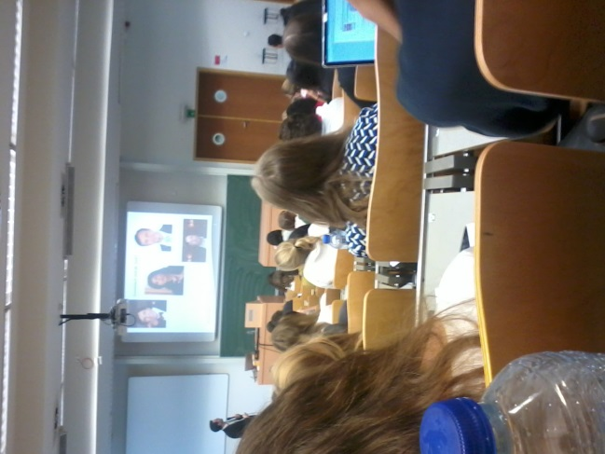
À 12:30 nous avons commencé à chercher le ‘stadscampus’, c’est le bâtiment de l’université où on va suivre notre court ouvert. Heureusement, je connais un peu la route au campus. Toutefois, quand nous nous trouvions dans les rues près de le Meir, nous sommes un peu perdues parce que toutes les rues se ressemblent ! Donc nous avons demandé la route à des jeunes qui nous l’avons montré avec plaisir et finalement nous avons trouvé l’université (‘stadscampus’).
C’est un très grand bâtiment et certainement beau ! On doit aller à la salle c.003 pour le cours ouvert de ‘algemene sociale psychologie’ (la sociologie et la psychologie). À cause de c’est une très grande école, c’est très difficile de trouver la bonne salle. Grace au bureau d’informations de l’école nous l’avions trouvé. À 12 :45 nous étions dans le cours ouvert. Nous trouvons que la salle est grande et déjà beaucoup d’ élèves sont là pour le leçon. Dans le dernière bureaux, nous nous sommes assises et nous avons parlé un peu jusqu’à la leçon a commencé.
À 13.00 heure la leçon commence. Nous trouvions que le prof était vraiment gentil et drôle. Il commençait par introduire le chapitre de psychologie et connaissance de soi. La salle était tout pleine, mais tout le monde était tranquille quand la leçon commence. Nous trouvions que c’est vraiment intéressant ! On a en même déjà appris un peu de cette leçon dans cette année à notre école ‘Spijker’ ! Donc c’était vraiment chouette quand on reconnaissait un peu de la matière. La leçon allait vite et on apprenait des nouveaux choses. À 15 heures la leçon a fini et nous sommes allées à nouveau à le Meir. Après, nous irions entre à quelque boutiques et puis on sommes allées à la gare et le quai de bus.
Le jour était vraiment chouette ! Le cours ouvert est utile pour penser au choix pour l’orientation pour l’université. Nous aimons la psychologie et à cette raison la leçon donne vraiment une idée comment les cours sont à l’université. La matière était expliquée dans une langue compréhensible mais à l’université on voit beaucoup plus dans une heure qu’à l’école secondaire. En plus, Anvers nous déjà séduit pour y étudier, donc peut-être nous sommes là aussi l’année prochaine ! Nous laisserons savoir tout à vous, cher journal intime! À suivre….
Gros bisous,
Anne et Kathy

